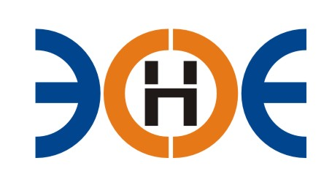

САМОРЕГУЛИРУЕМАЯ ОРГАНИЗАЦИЯ
СОЮЗ ПРОЕКТИРОВЩИКОВ
«ЭКСПЕРТНЫЕ ОРГАНИЗАЦИИ ЭЛЕКТРОЭНЕРГЕТИКИ»

ПРОТОКОЛ № 05-ЭС-СП-23

заседания Экспертного Совета

Союза проектировщиков «Экспертные организации электроэнергетики»

(далее – Союз)
Санкт-Петербург «22» марта 2023 г.
Начало заседания: 11:00 часов

Экспертный совет Союза состоит из:
- Заир-Бек Андрей Измаилович – президент Союза;
- Лаппо Василий Иванович;
- Бушеев Михаил Анатольевич;
- Ширшов Игорь Валерьевич;
- Кулешов Марс Турсунбекович;
- Сек Евгений Кояевич;

На заседании Экспертного совета Союза присутствовали 4 (четыре) представителя с правом голоса:
- Заир-Бек Андрей Измаилович – президент Союза;
- Лаппо Василий Иванович;
- Кулешов Марс Турсунбекович;
- Сек Евгений Кояевич.

Кворум для проведения Экспертного совета Союза имеется

Повестка дня:

- О выборе организации для проведения обязательной аудиторской проверки годовой бухгалтерской отчетности Союза за 2022 год

Вопросы заседания:

- Избрание секретаря заседания Экспертного совета Союза:

Слушали
Председателя заседания Экспертного совета Союза - президента Заир-Бека Андрея Измаиловича, который предложил избрать секретарем заседания - исполнительного директора Юденкову Инессу Юрьевну.

Решили
Избрать секретарем заседания Экспертного совета Союза исполнительного директора Юденкову Инессу Юрьевну.
Голосовали
ЗА – 4 чел., ПРОТИВ – 0 чел., ВОЗДЕРЖАЛИСЬ 0 - чел.

Решение принято единогласно.

- О выборе организации для проведения обязательной аудиторской проверки годовой бухгалтерской отчетности Союза за 2022 год.

Слушали
Исполнительного директора Юденкову Инессу Юрьевну, которая представила коммерческие предложения на проведение аудиторской проверки годовой бухгалтерской отчетности Союза за 2022 год, поступившие от Общества с ограниченной ответственностью «ФЭК-Аудит» (ОГРН 1147847314560/ ИНН 7814622596), Общества с ограниченной ответственностью «Балтийская аудиторская компания» (ОГРН 1027809230140/ ИНН 7825131656), Общества с ограниченной ответственностью «Технологии Инвестиции Строительство» (ОГРН 1037835013468 / ИНН 7816163852).

Решили:
Утвердить Общество с ограниченной ответственность. «Балтийская Аудиторская Компания» ИНН 7825131656/ ОГРН 1027809230140, для проведения обязательной аудиторской проверки годовой бухгалтерской отчетности Союза за 2022 год.

Голосовали
ЗА – 4 чел., ПРОТИВ – 0 чел., ВОЗДЕРЖАЛИСЬ 0 - чел.

Решение принято единогласно.

Президент Союза _______________________ А.И. Заир-Бек

Секретарь ________________________ И.Ю. Юденкова

